Сообщение о возможном установлении
публичного сервитута

Администрация Волгограда, в лице департамента муниципального имущества администрации Волгограда, в соответствии со статьей 39.42 Земельного кодекса Российской Федерации уведомляет о поступлении ходатайства АО «ВМЭС» об установлении публичного сервитута в отношении части земельного участка с кадастровым номером 34:34:080112:8, местоположение: обл. Волгоградская,
г. Волгоград, ул. Пятиморская, 7, согласно прилагаемой схеме:

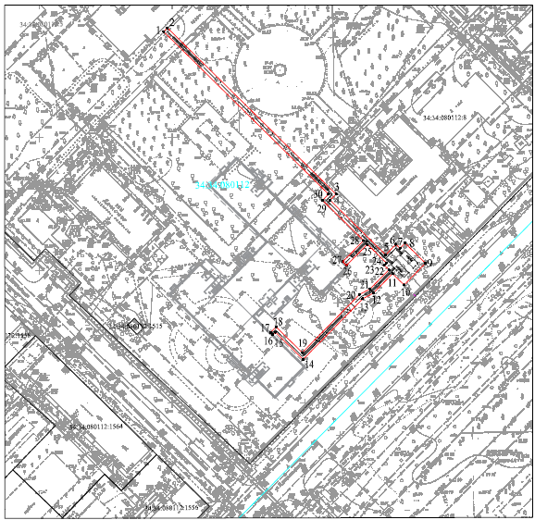

Общая площадь зоны установления публичного сервитута – 523 кв. м.
Сервитут устанавливается в целях, предусмотренных пунктом 1 статьи 39.37 Земельного кодекса Российской Федерации для строительства объектов электросетевого хозяйства, необходимых для организации электроснабжения поликлиники Государственного учреждения здравоохранения «Больница № 16», расположенной по адресу: г. Волгоград, Красноармейский район, ул. Пятиморская, 7 (объект: «Строительство трансформаторной подстанции на две СШ 10/0,4 кВ (установленной мощностью – 2х1000 кВА); Строительство двух кабельных линий 10 кВ (КЛ-10 кВ) от места рассечки КЛ-10 кВ ТП 397-ТП 388 до разных СШ РУ-10 кВ проектируемой ТП (ориентировочная протяженность проектируемой линии – 2х0,3 км); строительство восьми кабельных линий 0,4 кВ (КЛ-0,4 кВ) от разных СШ РУ-0,4 кВ проектируемой ТП до ВРУ1-0,4 кВ и ВРУ2-0,4 кВ (ориентировочная протяженность – 8х0,05 км), для электроснабжения Поликлиники Государственное учреждение здравоохранения «Больницы № 16» Волгоград, расположенного по адресу: г. Волгоград, ул. Пятиморская, 7, кадастровый номер земельного участка: 34:34:080112:8»).
Заинтересованные лица могут ознакомиться с поступившим ходатайством об установлении публичного сервитута и прилагаемым к нему описанием местоположения границ публичного сервитута, подать заявления об учете прав на земельные участки в срок по 07 сентября 2024 г. включительно в департаменте муниципального имущества администрации Волгограда по адресу: ул. Порт-Саида, 7а, кабинет № 8 (пн-пт 8:30–17:30, перерыв 12:30-13:30).
Сообщение о поступившем ходатайстве об установлении публичного сервитута размещено на официальном сайте администрации Волгограда http://www.volgadmin.ru в разделе «органы власти» → «администрация» → «структурные подразделения» → «департамент муниципального имущества администрации Волгограда» → «объявления».

